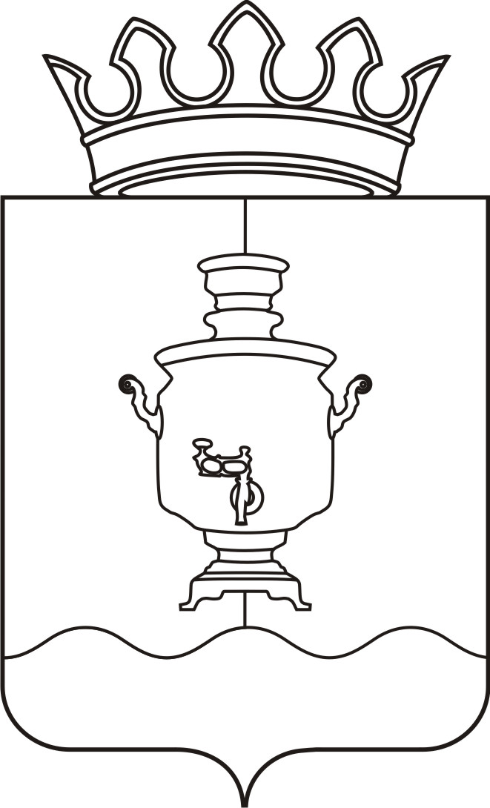

Земское собрание
Суксунского муниципального района
Пермского края

Р Е Ш Е Н И Е

Принято Земским собранием
Суксунского муниципального района 25.09.2014 года

25.09.2014 |  | № 182

┌ ┐

Об избрании главы муниципального района - председателя Земского собрания Суксунского муниципального района

В соответствии со статьей 43 Устава Суксунского муниципального района, статьей 4 Регламента Земского собрания Суксунского муниципального района,
Земское собрание РЕШАЕТ:
- Избрать на должность главы муниципального района - председателя Земского собрания Суксунского муниципального района депутата по одномандатному избирательному округу № 13 Пучкина Игоря Александровича.
- Опубликовать настоящее Решение в районной газете «Новая жизнь».

И.о. главы муниципального района - председателя Земского собрания Суксунского муниципального района |  | П.Г. Третьяков

